Kiállítási összefoglaló - sajtóanyag
Rodostóra nyíló ablak
Tekirdağ, Törökország, 2022. június 11–szeptember 4.

Rodostóra nyíló ablak címmel nyílt építészettörténeti kiállítás a törökországi Tekirdag (az egykori Rodostó) városában a Török-Magyar Kultúrházban az 56. Cseresznye Fesztivál hagyományos Magyar Napja keretében. Az isztambuli Liszt Intézet, Magyar Kulturális Központ szervezésében, a Magyar Művészeti Akadémia és a Magyar Építészeti Múzeum és Műemlékvédelmi Dokumentációs Központ pénzügyi és szakmai támogatásával, illetve a Budapesti Műszaki és Gazdaságtudományi Egyetem Építészmérnöki Kar Építészettörténeti és Műemléki Tanszék szakmai részvételével megvalósult tárlat II. Rákóczi Ferenc rodostói ebédlőházának 19. századi kutatását, majd a 20. század során magyar állam általi megvásárlását és felújítását mutatja be eddig nem látott tervek és fényképek segítségével.
2022. június 11-én Tilki Attila országgyűlési képviselő, az Országgyűlés Magyar-Török Baráti Tagozatának elnöke, Mátis Viktor nagykövet, Keller László főkonzul és Tekirdag Szülejmánpasa kerületének polgármestere, Cüneyt Yüksel részvételével nyílt meg a Rodostóra nyíló ablak című építészettörténeti kiállítás Csáky Mihály egykori házában, a 2018-ban felújítás után átadott Török-Magyar Kultúrházban. Az 56. tekirdagi Cseresznye Fesztivál Magyar Napján bemutatott kiállítás eddig sosem látott tervek, tervrajzok, fotók és rajzok segítségével mutatja be II. Rákóczi Ferenc egykori ebédlőháza kutatásának kezdeteit, majd az épület magyar állam általi megvásárlását, illetve múzeummá alakítását. A Möller István professzor által jegyzett helyszíni kutatás és tervek során megújult, a korszakban igencsak leromlott állapotú épület felújítása a kor építésszakmáját is megosztotta, ahogy az egykori magyar menekültek által használt épület stílusával kapcsolatban is élénk viták folytak.
„Az épület belső tereinek gazdagon díszített burkolatainak láttán a kortársak az alkalmazott motívumokat a fejedelemmel érkező francia és olasz mestereknek tulajdonítottak, mondván „szokatlan francia barokk stílban épült’, amely „ötvözi a mór stílt a francia barokkal, és […] az olasz reneszánsszal”. Azonban az épület jellegzetes anatóliai lakóház: földszintjén fagerendákkal merevített kőfalazattal rendelkező, emeletén konzolosan kinyúló zárterkélyben végződő, faszerkezetű, vályogkitöltésű épület, amelyet cserépfedésű tetőzet fedett. – mondta el Kovács Gergő, a Budapesti Műszaki és Gazdaságtudományi Egyetem Építészmérnöki Kar Építészettörténeti és Műemléki Tanszékének munkatársa, a kiállítás egyik kurátora. – A Magyar Építészeti Múzeum és Műemlékvédelmi Dokumentációs Központ szakértői és munkatársai által a kiállítás rendelkezésére bocsátott gazdag anyag alapján is kijelenthető, hogy az épület falain Edirnére és környékére jellemző gyümölcs- és virágmotívumokkal festett panelek találhatók, amelyek a ház építésének idejében, a III. Ahmed szultán (1703–1730) uralkodása alatti, úgynevezett Tulipán-korszakban éppúgy jellemzők voltak az oszmán elit építkezésére, mint az európai barokk, majd historizáló építésmód elemei, díszítményei. Így ennek a jelenségnek a rodostói házakon, illetve díszítményein történő megnyilvánulása nem tulajdonítható kizárólag a magyarokkal érkező francia mesterek hatásának – az oszmán építészeti közegben általánosan elterjedt módszer volt.
Maga a kiállításnak helyet adó épület is különleges, hiszen egyike a magyarok által használt épületnek, amelynek történeti enteriőrjének érvényesülése a tárlat egyik fontos koncepciója volt. A 19-20. század során Rodostóba érkező magyarok által készített utcarajzokat az alkotók úgy helyezték el a történeti épület ablakain, hogy egyszerre láthassuk az egykor itt megforduló magyarok szemével a várost, és annak mai képét is. Így az összeállítás térben és időben is ablakot nyit Rodostóra.
A tárlat emellett a Magyar Építészeti Múzeum és Műemlékvédelmi Dokumentációs Központ, illetve török tervdokumentációs anyagok eddig alig kutatott lapjaira támaszkodva vezeti végig a látogatókat a rodostói magyar menekültekkel kapcsolatos kutatások kezdetétől, az 1860-as évektől egészen napjainkig, bemutatva az épületek lerajzolása, felmérése, később pedig megmentése ügyében tett vagy tenni kívánt magyar lépéseket. Így többek között bemutatja az ebédlőház egyes fa díszítőelemeinek leszerelését, majd Kassára szállítását, a kassai Rákóczi ház megnyitásának a Trianoni békeszerződés utáni problémáit, majd az eredeti ebédlőház megvásárlását, múzeummá alakítását, valamint az épület és a múzeumi tárlat elmúlt évtizedekben végzett újabb és újabb felújításait.
Fodor Gábor, az isztambuli Magyar Kulturális Intézet igazgatója, a tárlat másik kurátora ezzel kapcsolatban elmondta: „Sajnos a magyar házak jelentős része mára összeomlott és eltűnt, így Rákóczi egykori lakóháza, a „szeráj”, illetve a Fejedelem kápolnája is a bulldózerek áldozata lett az 1960-as években. Az egyetlen épület, amelyet sikerült a magyar államnak megmentenie, az a mai Rákóczi Múzeum, amely régóta Magyarország Isztambuli Főkonzulátusának kezelésében van. A magyar és helyi turisták egyik kedvelt célpontja mellett a helyi nagyváros önkormányzata 2018-ban építtette újjá Csáky Mihály egykori házát, mely Magyar-Török Kultúrházként nyílt újra. Ebben a magyar menekültekkel kapcsolatos állandó kiállítás mellett átmeneti kiállításokra is van lehetőségünk, így az idei fesztivál Magyar Napjára egy, a helyiek számára is érdekfeszítő, de talán Magyarországon sem teljesen érdektelen kiállítást akartunk megvalósítani.”
A magyar és török protokollrésztvevők jelenlétében megnyílt kiállítás augusztus végéig tekinthető meg Rodostóban, ahonnan a tervek szerint további törökországi helyszínekre is tovább utazik majd.

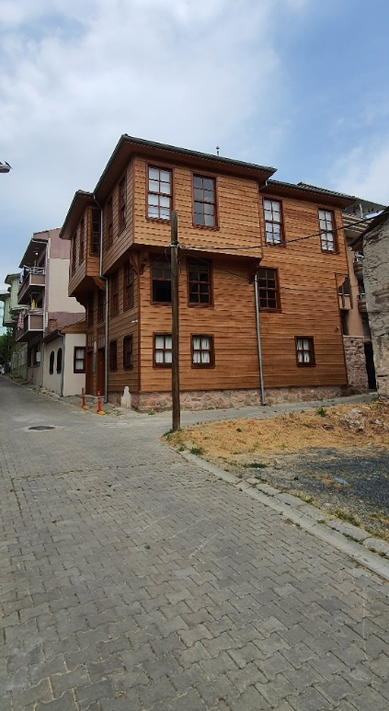 | 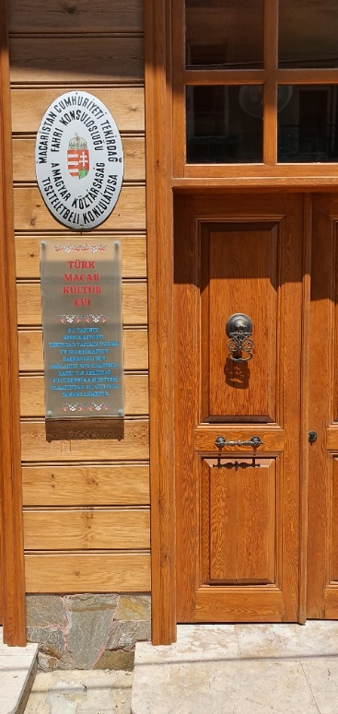 | 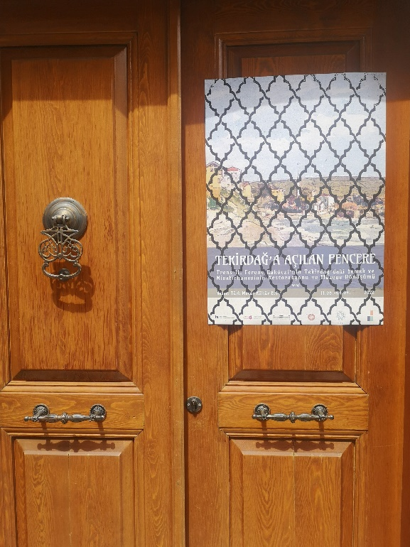
Csáky Mihály egykori háza, a Magyar-Török Kultúrház, és ajtaján a kiállítás plakátja
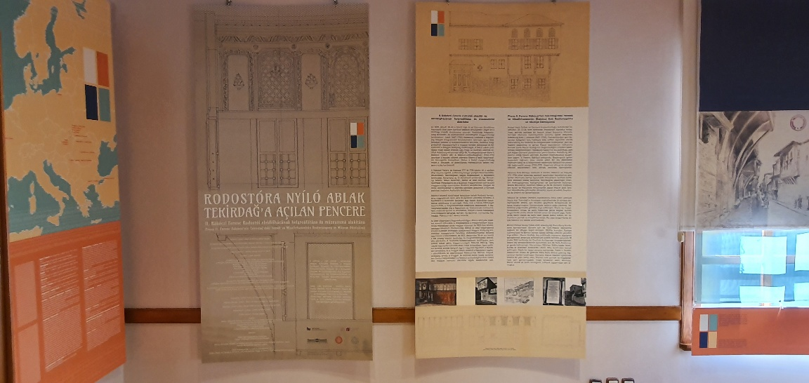
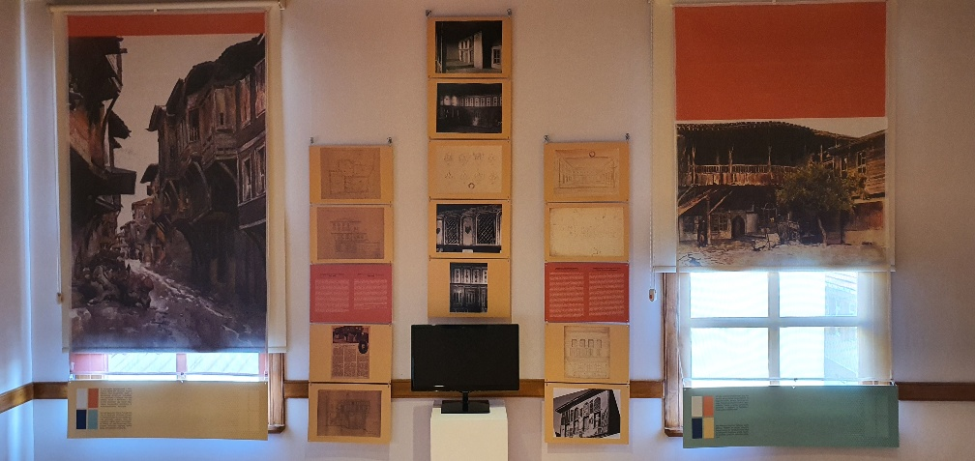
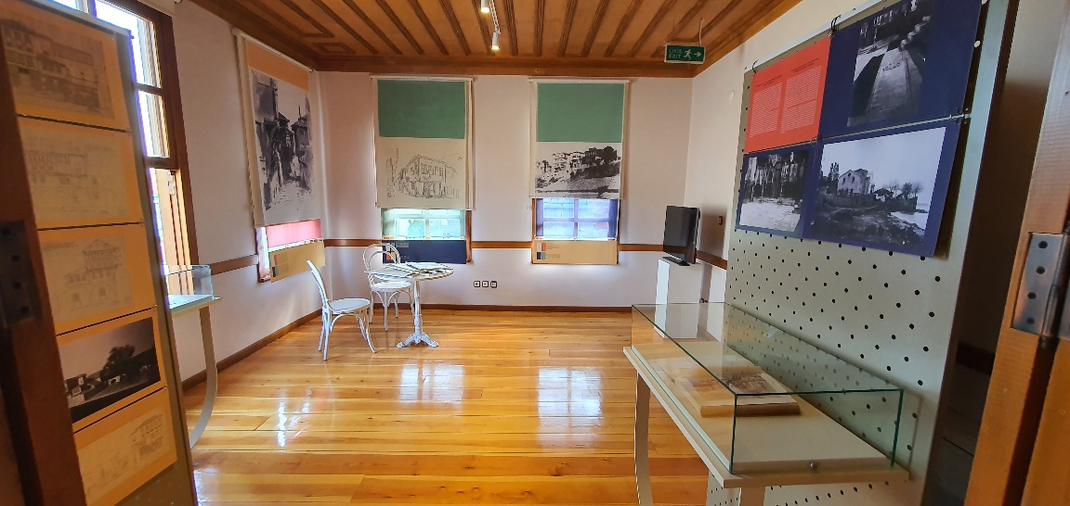
Részletek a kiállításból
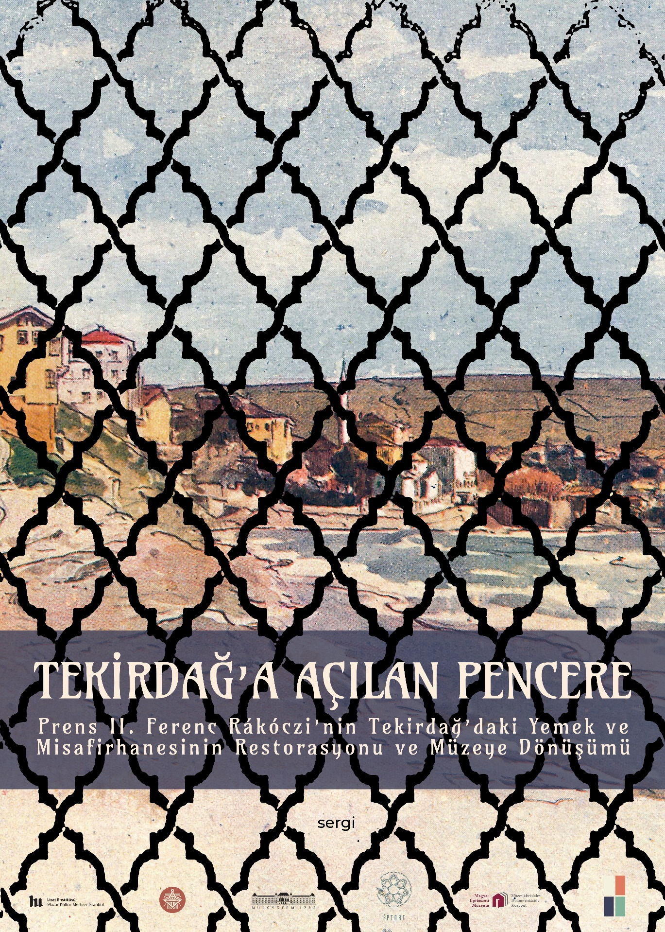
A kiállítás posztere
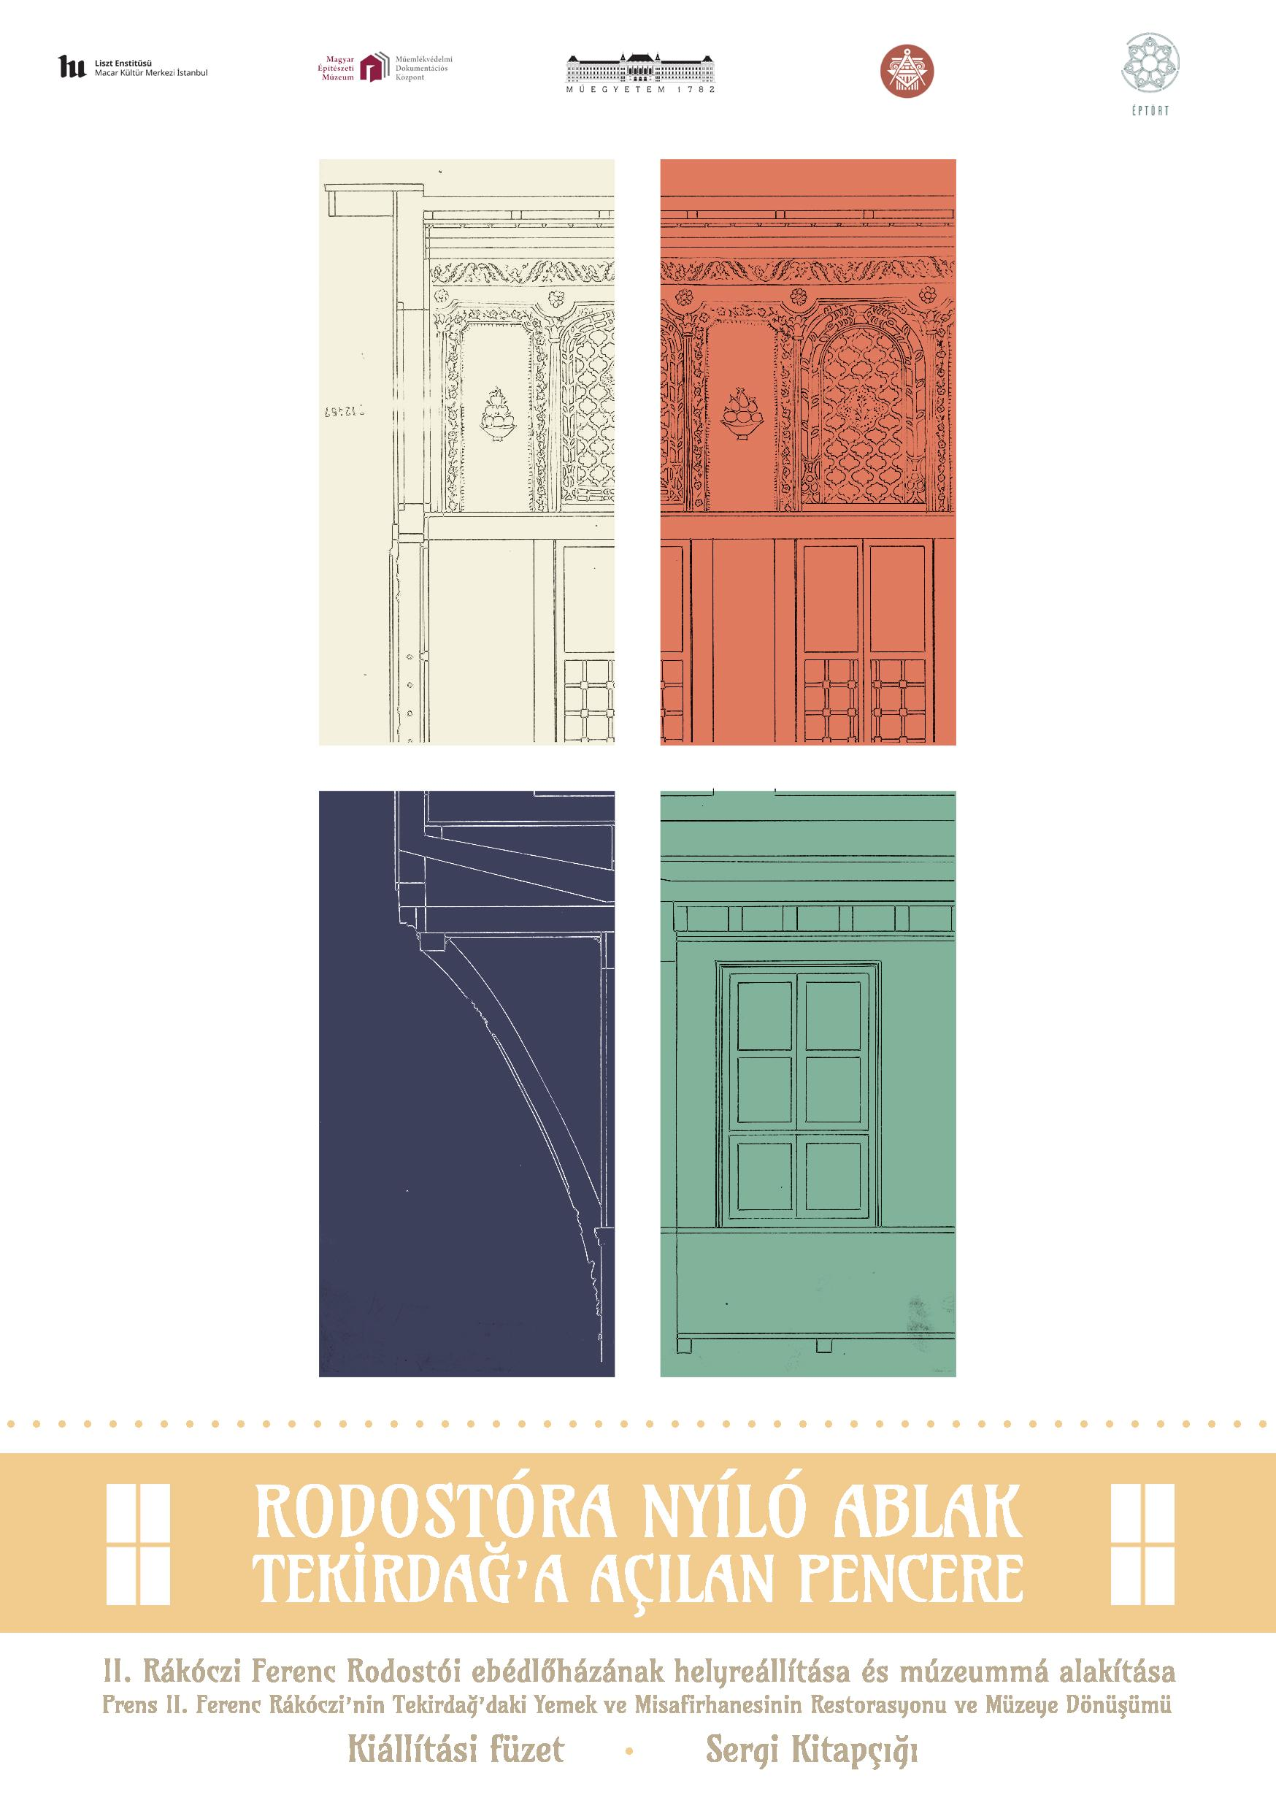
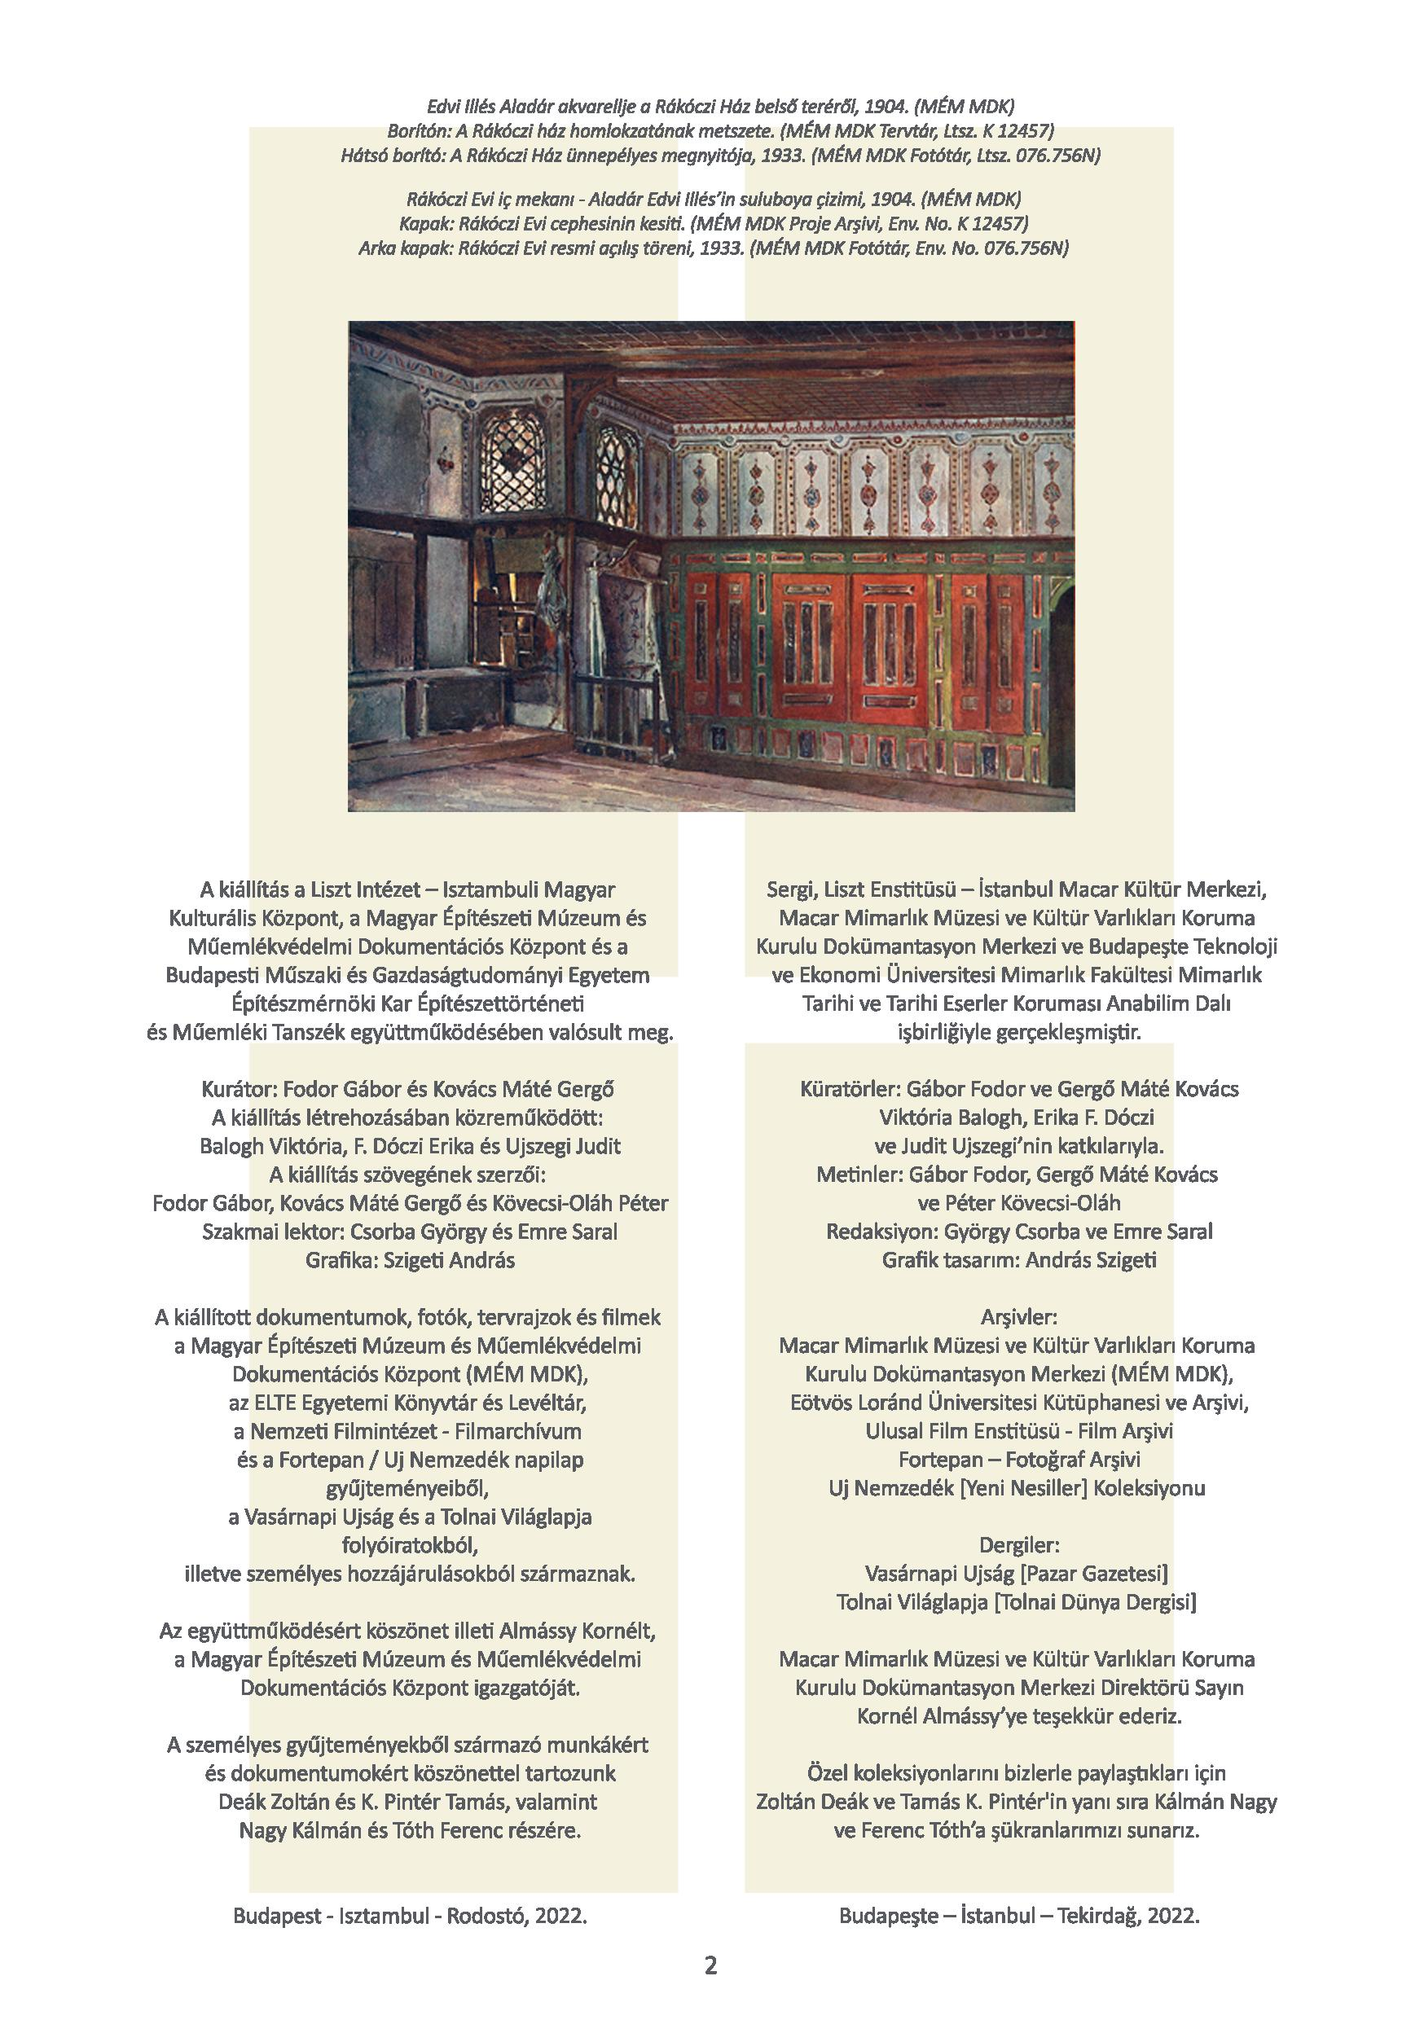
A kiállításhoz készített kiskönyv borítója, és első oldala, ahol a kiállítás készítői szerepelnek

